ETUDE DE CAS   
Bases de données Jeu de cartes

Table des matières

Étapes de la démarche Merise 1

Règles de gestion 2

Règles d’organisation 2

Dictionnaire des données 2

Dépendances fonctionnelles 2

Modèle Conceptuel des Données (MCD) 3

Normalisation 3

Modèle Logique des Données (MLD) 4

SCRIPT d’installation 5

Jeu d’essai 5

Les joueurs possèdent des cartes 6

Requêtes SQL 6

# Étapes de la démarche Merise

1. Règles
   1. Règles de gestion
   2. Règles d’organisation
2. Dictionnaire des données
3. Dépendances fonctionnelles
4. Modèle Conceptuel des Données
5. Modèle Logique des Données
6. Modèle Physique des Données

# Règles de gestion

**Association « One to Many »**

Une **carte** est caractérisée par 1 et un 1 **type de cartes.**Un **type de cartes** caractérise 0 ou plusieurs **cartes.**

**Association « Many to Many »**

Une **carte** est possédée par 0 ou plusieurs **joueurs**.  
Un **joueur** possède 0 ou plusieurs **cartes**.

# Règles d’organisation

Un joueur ne peut posséder qu’un exemplaire de chaque carte.

Un joueur doit posséder au moins 1 carte.

# Dictionnaire des données

Identification des données qui devront être stockées et manipulées.

|  |  |  |  |  |
| --- | --- | --- | --- | --- |
| Mnémonique | Signification | Type | Longueur | Contraintes |
| card_name | Le nom de la carte | AN | 20 | identifiant |
| card_power | La puissance de la carte | N | 3 | obligatoire. 1 à 100 |
| card_armor | L’armure de la carte | N | 3 | obligatoire. Min=1, max=100 |
| card_spell | Le pouvoir (sort) de la carte | AN | 150 | facultatif |
| type_id | identifiant numérique du type de la carte | N | 10 | identifiant, auto incrémenté |
| type_name | nom du type de carte (classe) | A | 20 | obligatoire |
| type_description | Description du type de carte | AN | 500 | facultatif |
| type_energy | énergie vitale | A | 20 | obligatoire |
| player_name | Pseudonyme du joueur | AN | 50 | identifiant |
| player_lastname | Nom du joueur | A | 50 | obligatoire |
| player_firstname | Prénom du joueur | A | 50 | obligatoire |
| player_email | Adresse email du joueur | AN | 255 | obligatoire, unique, format email |

# Dépendances fonctionnelles

Card_name 🡪 card_power, card_armor, card_spell, type_id

Type_id 🡪 type_name, type_description, type_energy

Player_name 🡪 player_lastname, player_firstname, player_email

# Modèle Conceptuel des Données (MCD)

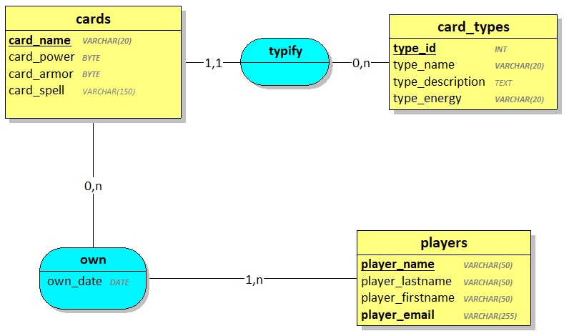

# Normalisation

Chaque nom d’entité, colonne et association est unique.

Chaque entité est associée à au moins 1 autre entité.

Le MCD est 1FN car toutes les données sont sémantiquement atomiques.

Le MCD est 2FN car tous les attributs qui ne sont pas des identifiants dépendent de l’identifiant de leur entité.

Le MCD est 3FN car tous les attributs qui ne sont pas des identifiants ne dépendent QUE de leur identifiant.

# Modèle Logique des Données (MLD)

|  |
| --- |
| **card_types = (type_id**, **type_name,** type_description**, type_energy);**  **players = (player_name**, **player_lastname, player_firstname**, **player_email);**  **cards = (card_name**, **card_power, card_armor, card_spell** *,* ***#type_id*);**  **players_cards = (*#card_name, #player_name***, **own_date);** |

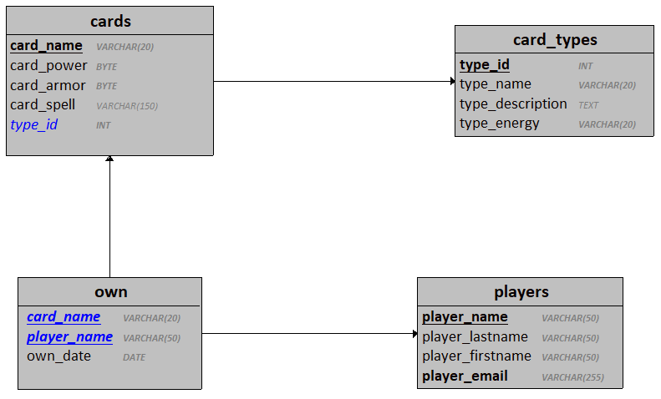

# SCRIPT d’installation

Créer le script d’installation de la base de données.

Nom de la base de données : **db_players_cards**

Le script doit :

* Supprimer la base de données si elle existe
* Créer la base de données avec le jeu de caractères UTF8
* Créer les tables
* Insérer le jeu d’essai

## Jeu d’essai

Dans la table **players**, ajouter 5 joueurs :

|  |  |  |  |
| --- | --- | --- | --- |
| player_name | player_lastname | player_firstname | player_email |
| Joe | Klark | David | joe@email.fr |
| Léo | Martin | Léo | leo@martin.fr |
| Clara | Belle | Anna | abelle@domain.com |
| Jack | Moreau | Jacques | jmoreau@example.fr |
| Emily | Dupont | Émilie | emily78@example.com |

Dans la table **card_types**, ajouter 5 types de cartes :

|  |  |  |  |
| --- | --- | --- | --- |
| type_id | type_name | type_description | type_energy |
| 1 | Paladin | les protecteurs | Lumière |
| 2 | Mage | les magiciens | Magie |
| 3 | Gardien | Les gardes du roi | Physique |
| 4 | Sage | Les érudits | Lumière |
| 5 | Corsaire | Les corsaires | Physique |

Dans la table **cards**, ajouter les cartes suivantes :

|  |  |  |  |  |
| --- | --- | --- | --- | --- |
| card_name | card_power | card_armor | card_spell | type_id |
| Ricko | 50 | 50 | mange une pomme | 1 |
| Mike | 40 | 60 | cuit un œuf | 3 |
| Mario | 35 | 65 | répare sa voiture | 3 |
| Zelda | 60 | 40 | cherche son arc | 4 |
| Master Chief | 90 | 10 | épluche une patate | 5 |
| Snake | 50 | 50 | parle aux serpents | 1 |
| Freeman | 65 | 35 | écrit une nouvelle loi | 2 |
| Bellic | 75 | 25 | cherche un ami | 5 |
| Drake | 40 | 60 | boit un verre d’eau | 3 |
| Peach | 20 | 80 | lit la doc SQL | 4 |

## Les joueurs possèdent des cartes

Ajouter les données nécessaires dans la table d’association **own**, pour que chaque joueur possède quelques de cartes.

Pour chaque association, précisez la date de votre choix.

|  |  |
| --- | --- |
| Joueur | possède |
| Joe | Ricko, Mario, Zelda |
| Léo | Mike, Ricko |
| Clara | Peach, Freeman, Snake |
| Jack | Master Chief, Snake, Bellic |
| Emily | Snake, Freeman |

# Requêtes SQL

1. Sélectionner tous les joueurs
2. Sélectionner les joueurs dont l’email contient « example »
3. Sélectionner les joueurs dont l’email se termine par « .fr »
4. Sélectionner toutes les cartes
5. Sélectionner les cartes dont la puissance est inférieure ou égale à 50
6. Sélectionner les cartes dont l’armure est strictement inférieure à 50
7. Sélectionner tous les cartes (informations du type de carte incluses)
8. Sélectionner les cartes de type « Gardien »
9. Sélectionner les cartes dont le type utilise l’énergie « Lumière »
10. Sélectionner les cartes possédées par « Clara »
11. Sélectionner les cartes possédées par les joueurs dont le nom de famille commence par « M » (éliminez les doublons)
12. Sélectionner les cartes qui ne sont possédées par aucun joueur
13. Sélectionner les cartes possédées par Jack (informations du joueur et du type de cartes incluses)
14. Sélectionner les joueurs qui possèdent la carte « Snake »
15. Sélectionner les joueurs qui ne possèdent pas la carte « Peach »
16. Sélectionner toutes les cartes avec, pour chaque carte, le nombre de joueurs qui possèdent cette carte
17. Sélectionner toutes les cartes « Paladin » avec, pour chaque carte, le nombre de joueurs qui ne possèdent pas cette carte